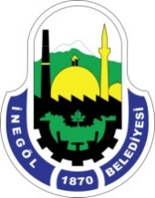
T.C.
İNEGÖL BELEDİYE BAŞKANLIĞI
Strateji Geliştirme Müdürlüğü

İnegöl Ulusal 3. Teknoloji Festivali
“Veli Referans Mektubu”

İnegöl Belediye Başkanlığına

İnegöl Belediyesi tarafından 15-18 Eylül 2022 tarihlerinde düzenlenecek olan “İnegöl Ulusal 3. Teknoloji Festivali” kapsamındaki “..................... Yarışmasına” velisi bulunduğum “....................................” TC Kimlik No’lu “...............................”nin katılması tarafımca uygun görülmüştür. Yarışmanın şartlarının/kurallarının İnegöl Belediyesinde saklı olduğunu teyit ve taahhüt ederim.
Gereğini yapılmasını arz ederim.

İmza
Tarih
Veli TC No
Veli Adı-Soyadı

